Uzzīmē funkciju grafikus, lietojot funkcijas grafika transformācijas, un nosaki uzzīmētās funkcijas īpašības!
1. $y=\frac{1}{x}+2$  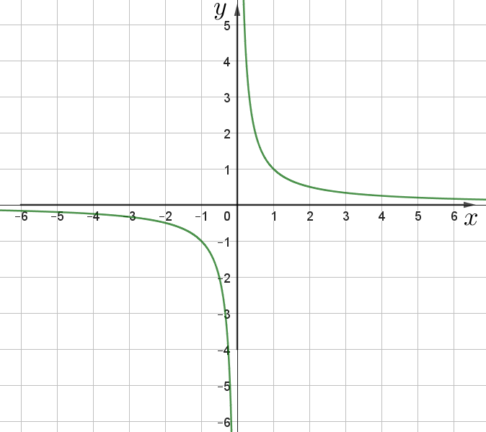  Funkcija dilst, ja  Funkcijas vērtības ir pozitīvas, ja  Funkcijas nulles ir | 2. $y=\frac{1}{x}-2$    Funkcija dilst, ja  Funkcijas vērtības ir negatīvas, ja  Funkcijas nulles ir
3. $y=\frac{1}{x-3}$    Grafiks krusto $y$ asi punktā $( ; )$. | 4. $y=\frac{1}{x+2}$    Grafiks krusto $y$ asi punktā $( ; )$.

5. Paskaidro, kā uzzīmēts funkcijas $y=\frac{6}{x}$ grafiks! Uzzīmē funkcijas $y=\frac{6}{x-3}-4$ grafiku!

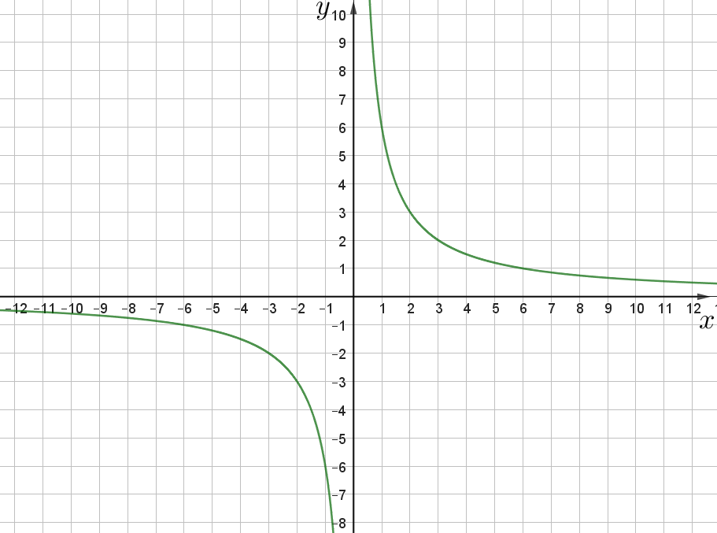

6. Paskaidro, kā uzzīmēts funkcijas $y=\frac{-4}{x}$ grafiks! Uzzīmē funkcijas $y=\frac{-4}{x-2}+3$ grafiku!

